Universidade Federal da Fronteira Sul
Aluno: Jardel Anton
Curso: Ciência da Computação
TÓPICO ESPECIAIS EM DESENVOLVIMENTO WEB
PROJETO SITE
Tema: O presente projeto destina-se a ser uma ferramenta de divulgação de uma empresa de vendas de peças de roupas e acessórios. O site servirá como portfólio da loja, onde o cliente poderá selecionar e fazer pedidos das peças.
A loja está para fechar contrato com uma fabricante de peças de vestuário. Portanto servirá também para medir o interesse de clientes por determinadas peças, servindo como ferramenta para determinar quantas peças serão encomendadas.

Organização do site: Para desenvolvimento do site está sendo utilizado: HTML, CSS, JS, Jquery, framework Bootstrap.
Páginas do site:
[Home]
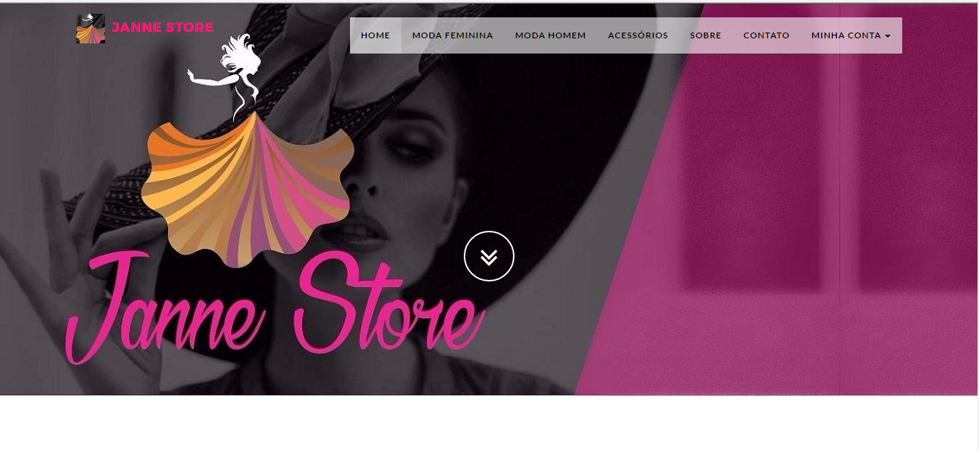
[Moda Feminina, Moda Masculina e Acessórios]:
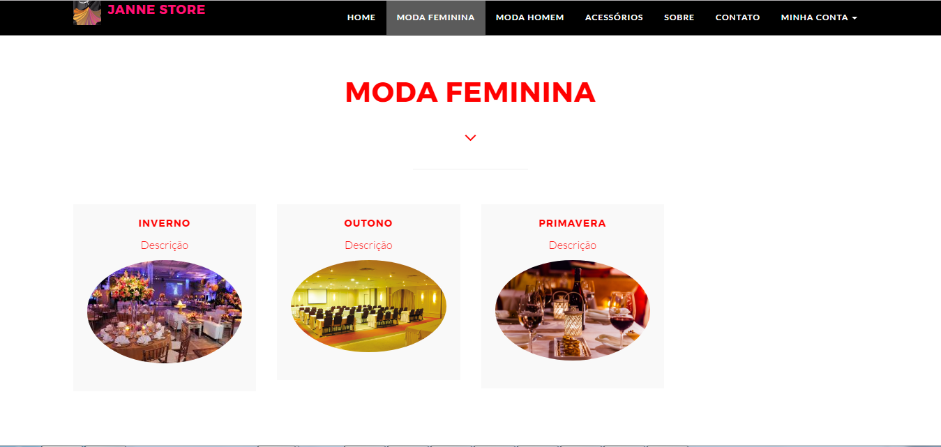
[Sobre]:
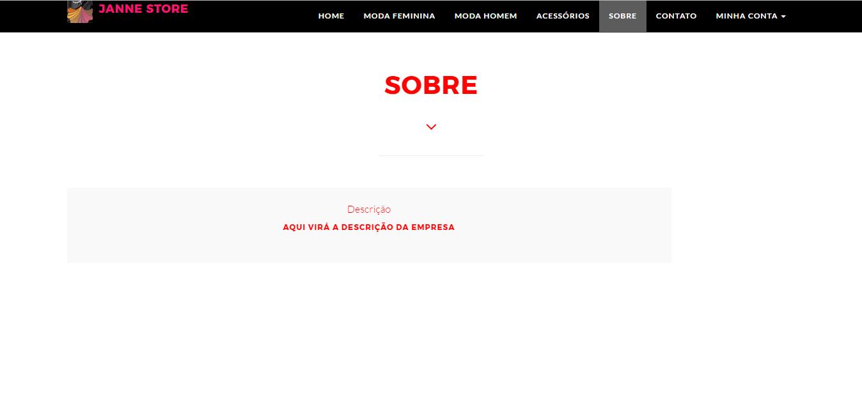
[Contato]:
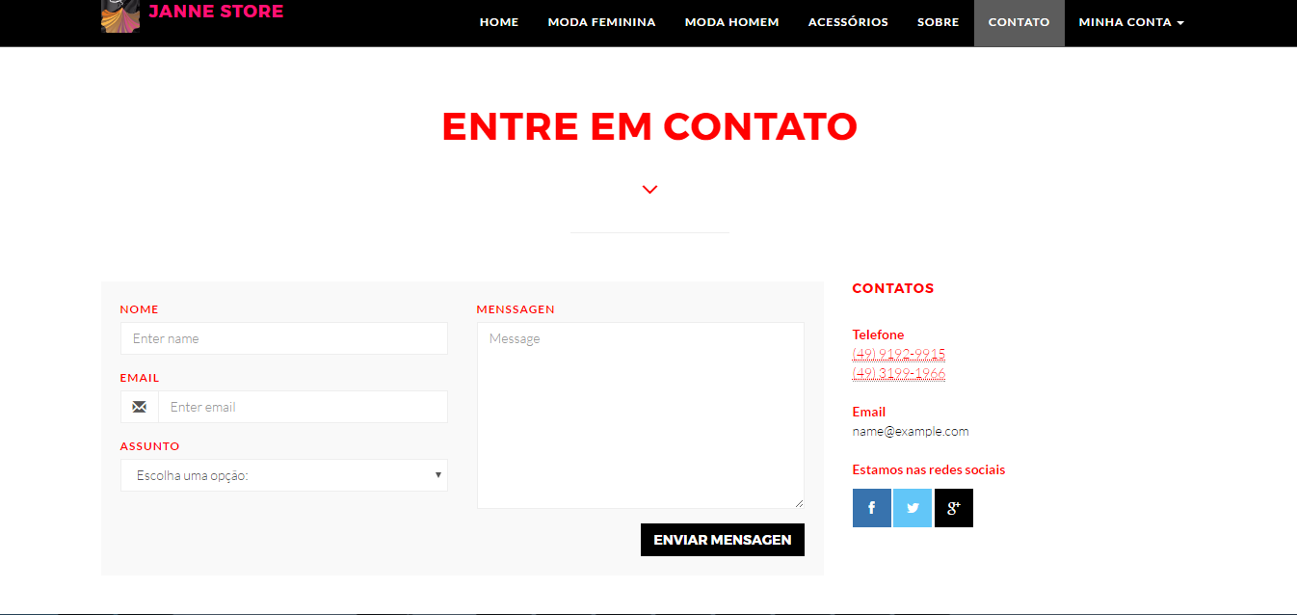
[Menu dropdown]:
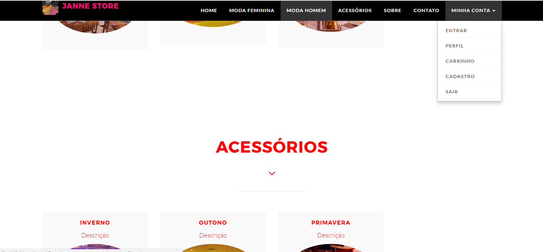

[Página mobile]:



[Menu para telas mobile]:

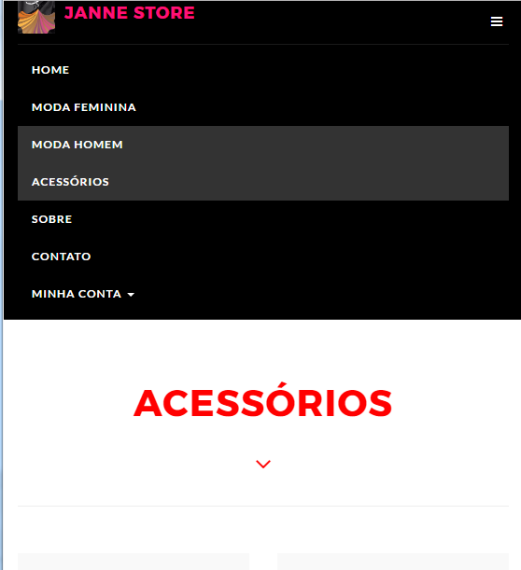

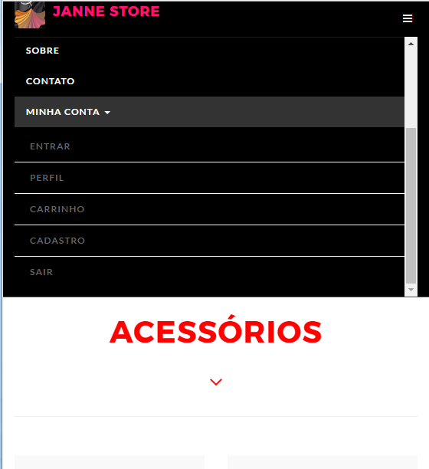
[Menu dropdown mobile]:

